**广东省广州市黄埔区2020-2021学年第一学期教学质量监测八年级物理试题及答案**

**本试卷分第一部分（选择题）和第二部分（非选择题），共100分。考试时间60分钟。**

**注意事项：**

1．考生务必将答案写在答题卡上，在试卷上作答无效。

2．答题前考生务必用黑色字迹的签字笔在答题卡上填写姓名、考生号和座位号，再用2B铅笔将与考生号对应的信息点涂黑。

3．答题卡上第一部分必须用2B铅笔作答，将选中项涂满涂黑，黑度以遮住框内字母为准，修改时用橡皮擦除干净。第二部分必须用黑色字迹的签字笔按照题号顺序在各题目的答题区域内作答，未在对应的答题区域内作答或超出答题区域作答的均无效。

4．考生必须保证答题卡的整洁。考试结束后，将试卷和答题卡一并交回。

第一部分 选择题**（共30分）**

一、选择题**（每小题3分，共30分。每小题给出的四个选项中，只有一项最符合题意）**

1．随着城市人口越来越多，近年来出现的立体停车场可以更高效地利用空间停车。图1是小金同学看到的一个4层智能立体停车场。小金回家后查到了自家小汽车的一些数据信息，推测该立体停车场的总高大约为

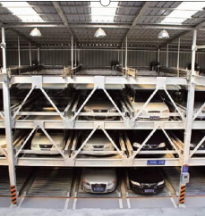

图1

|  |  |  |
| --- | --- | --- |
| **类型：家用型小轿车** | 车身长：4.6m | 宽度：1.7m |
| 高度：1.4m | 轴距：2.7m | 车厢结构：三厢轿车 |

A．2m

B．8m

C．20m

D．40m

2．如图2所示，监测器测得同一声源发出的甲、乙两声音的特性如下表。下列说法正确的是

声源

监测器

图2

|  |  |  |
| --- | --- | --- |
| 声音 | 声音强弱的等级/dB | 每秒振动次数 |
| 甲 | 80 | 1200 |
| 乙 | 120 | 800 |

A．甲的响度较大 B．声源在发出甲声音时振动频率较低

C．乙的音调较高 D．声源在发出乙声音时振动幅度较大

3．声音在干燥空气中的速度随温度的变化而变化，图3是声

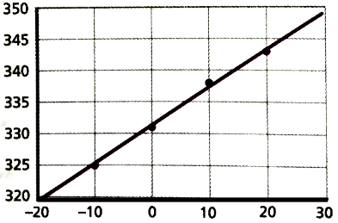

图3

速大小跟空气温度的关系图。从图中可以获得的信息有

A．声音的传播必须有空气

B．声音在空气中的传播速度与温度无关

C．空气温度越高，声音的传播速度越小

D．当空气温度为30℃时，声音的传播速度接近350m/s

4．下列说法**错误**的是

A．红外线可用于遥控

B．红外线是红色的光线

C．紫外线是一种看不见的光

D．紫外线能杀死微生物，可用于医院手术室灭菌

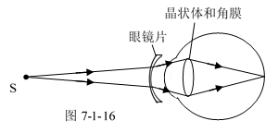

图4

5．图4中所示为张老师戴着眼镜清晰看到远处物体S的光路图，

下列说法正确的是

A．张老师的眼睛是远视眼

B．凹透镜对光有会聚作用

C．用凹透镜可以矫正近视眼

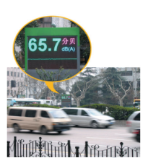

图5

D．矫正前，远处物体的像成在视网膜后面

6．图5是植树公园门口设置的噪声监测设备，下列说法**错误**的是

A．这个设备监测的是噪声的音调

B．此时显示周围环境的噪声是65.7dB

C．路边的树可以减弱噪声对居民的影响

D．禁鸣喇叭是减少噪声影响居民生活的有效措施

7．小宇将冰水和热水分别装入常温下的两只透明烧杯中，如图6所示。过了一会，发现两只烧杯的杯壁上都有小水珠出现。以下说法正确的是

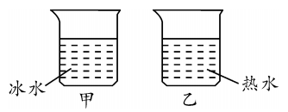

图6

A．甲杯的水珠出现在内壁

B．乙杯的水珠出现在外壁

C．甲杯的水珠是冰水汽化后再液化形成的

D．乙杯的水珠是热水汽化后再液化形成的

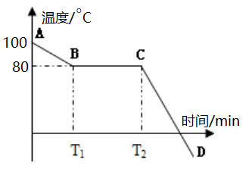

图7

固液共存

固态

液态

8．图7是某种物质从液态变为固态过程温度随时间变化

的图像，从图像可知

A．该物质是非晶体

B．该物质的熔点是80℃

C．温度为90℃时，该物质是固态

D．T1至T2时段，该物质的温度不变，此过程该物质不吸热也不放热

9．已知光从空气斜射入其他介质中时会发生偏折，偏折程度可用折射率表示，折射率越大偏折越大（光线越靠近法线）。下表列出了一些常见介质的折射率。

|  |  |  |  |
| --- | --- | --- | --- |
| 介质 | 折射率 | 介质 | 折射率 |
| 空气（气体） | 1.00 | 乙醇（液体） | 1.36 |
| 水（液体） | 1.33 | 玻璃（固体） | 1.52 |

如图8所示，光从空气斜射入水中时，折射光线向法线方向偏折，是因为水的折射率大于空气。根据以上信息，下列说法正确的是

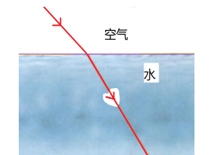

图8

A．光在水中不能沿直线传播

B．光从空气斜射入乙醇中时，折射光线向远离法线的方向偏折

C．光从玻璃斜射入乙醇中时，折射光线向远离法线的方向偏折

D．光从水中斜射入玻璃中时，折射光线向远离法线的方向偏折

10．蜡烛放在如图9所示位置，通过凸透镜成倒立、放大的像，小明画了图中的光路。下列说法正确的是

A．小明画的光路是正确的 B．透镜的焦距等于20cm

C．透镜的焦距小于10cm大于5cm D．透镜的焦距大于10cm小于20cm

cm

30 20 10 0 10 20 30

图9

第二部分 非选择题**（共70分）**

二、非选择题**（共8题，共70分。按题目要求作答）**

11．（4分）如图10，手机与音叉的位置保持不变。敲击音叉，让音叉振动发出声音，利用手机软件测到音叉发出的声音从55dB变为40dB，说明音叉振动的 （选填“振幅”或“频率”）变小，音叉产生的声音的 （选填“音调”或“响度”）变小。

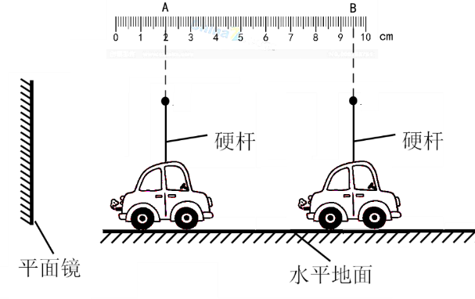

图11

**手机**

**音叉**

图10

12．（12分）酒店卫浴防雾镜有很好的防雾效果，它的工作原理在镜子背面安装加热装置，水蒸气遇到镜子不但不会冷凝成水珠，还能迅速蒸发，一直保持干爽状态。防雾镜在通电加热可防止空气中的水蒸气在镜面上 （填物态变化名称）。小白站在镜子前面1m处，他在镜中的像和他相距 m。当他靠近镜子时，他在镜中的像大小 （选填“变大”、“变小”或“不变”）。在平面镜前有一辆电动玩具车，车顶立有一硬杆，如图11所示，若杆在0.5s内从A点移动到B点，杆移动的距离为 cm，速度为 m/s，杆的像相对平面镜向 （选填“左”或“右”）运动。

13．（8分）图12所示的体温计是利用液体 的规律制成的，该体温计的示数是 ℃，以下最接近这个温度的是： （选填序号）①广州市冬季最低气温；②一个健康的中学生的体温；③冰水混合物的温度（1标准大气压下）。小罗同学觉得，广州市近几年冬天的气温都有所升高，主要是和全球变暖的温室效应有关，请你至少提出一条减缓温室效应的建议： 。

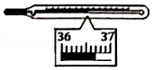

图12

（5分）图13所示的两个实验都是为了演示“碘的升华”而设计的。参阅表中几个温度的数据，你认为实验 （填序号）能更好地反映“碘的升华”现象，理由是 。

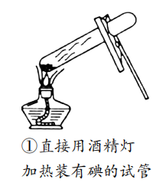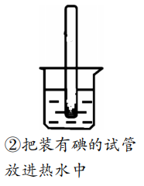

图13

|  |  |
| --- | --- |
| 实验① | 实验② |
| 在试管内装入固态碘颗粒，用酒精灯直接加热装了固态碘的封闭试管，发现试管内出现了碘蒸气。 | 在试管内放少量固态碘颗粒，塞紧盖子后把试管放入沸水中，发现试管内出现了碘蒸气。 |
| 碘的熔点：113.7 ℃；碘的沸点：184.3 ℃；  水的沸点：100 ℃；酒精灯火焰温度：500 ℃左右 | |

15．（8分）如图14所示，光线*AB*、*CD*通过甲、乙两个平面镜反射到水壶*W*上（其中乙平面镜没有画出），入射点分别是*B*、*D。*

（1）光线*AB*与镜面的夹角为60°，则反射角大小是 ；

（2）在图14中：①画出*W*在甲平面镜中的像*W*/；

②通过作图画出乙平面镜，并完成光路图（要求保留作图痕迹）。

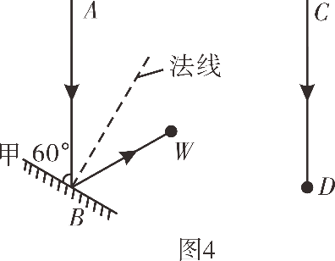

图14

16．（11分）小明在“测小车的平均速度”的实验中，设计了如图15所示的实验装置：小车从带刻度(分度值为1cm)的斜面顶端由静止下滑，图中显示了小车到达A、B、C三处的时刻(数字分别表示“时:分:秒”)。

图15

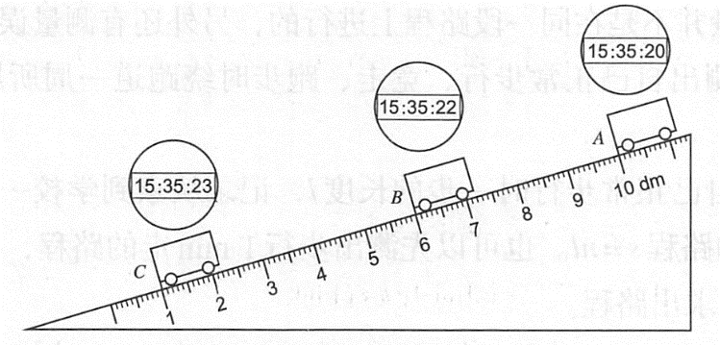

（1）实验发现：斜面越陡，小车到达底部的时间越短。为了方便计时，应使斜面的坡度

（填“大”或“小”）一点。

（2）请根据图中信息，将下面的表格填写完整并计算出AB段的平均速度。

|  |  |  |  |
| --- | --- | --- | --- |
|  | 路程/cm | 运动时间/s | 平均速度/m·s-1 |
| AB |  | 2 |  |

（3）请写出计算AC段平均速度的过程。

（4）实验前必须学会熟练使用电子表。如果小车过了C点才停止计时，则会使所测AC段的平均速度VAC偏 （填“大”或“小”）。

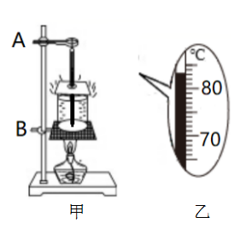

图16

17．（10分）小明通过实验“探究水沸腾前后温度变化的特点”。

（1）如图16甲，在组装器材时，小明发现温度计的玻璃泡碰到了烧杯底部，此时应将 （填“*A*处向上”或“*B*处向下”）调整；调整装置后，某时刻温度计的示数如图16乙所示，则该时刻水的温度是 ℃；

（2）当水的温度升高到90℃时，小明每隔1min记录一次温度计的示数及观察到的现象，如下表。通过分析可以得出水沸腾前后温度变化的特点为：①水沸腾前，温度 ；②水沸腾后，温度 。

|  |  |  |  |  |  |  |  |  |  |  |
| --- | --- | --- | --- | --- | --- | --- | --- | --- | --- | --- |
| 时间/min | 0 | 1 | 2 | 3 | 4 | 5 | 6 | 7 | 8 | 9 |
| 温度/℃ | 90 | 92 | 94 | 96 | 98 | 99 | 99 | 99 | 99 | 99 |
| 现象 | 出现小量气泡 | | | | | 大量气泡不断上升、变大 | | | | |

（3）实验过程中，小明发现自己所测得水的沸点跟小红测得的沸点不同。小明猜想：导致这种结果可能是温度计不准确。为了验证他的猜想，下列做法可行的是（ ）

A．两位同学交换酒精灯重复实验

B．两位同学分别用原器材重复实验

C．将两支温度计同时放入同一杯水中

18．（12分）小军用图17所示的装置做“探究凸透镜成像规律”的实验。

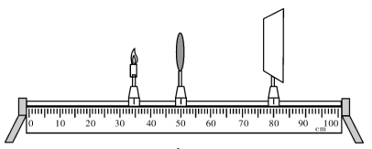

图17

图18

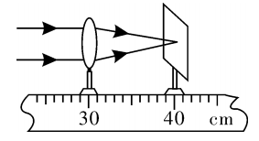

（1）如图18所示，小军让一束平行于凸透镜主光轴的光通过凸透镜，在光屏上得到一个最小、最亮的光斑。则该透镜的焦距为 cm。



图19

**O**

F

（2）小军用蜡烛做实验，烛焰在图19所示位置能在光屏上成一清晰的像，请画出蜡烛发出的两条光线通过凸透镜后的光路图，可以判断此时蜡烛通过凸透镜所成的像是 (选填“正立”或“倒立”)、 (选填“放大”、“等大”或“缩小”)的实像。

（3）若想使光屏上烛焰的像变得再大一些，在不改变凸透镜位置的情况下，应将蜡烛向

(选填“左”或“右”)适当移动一段距离，再调整光屏的位置。

**2020-2021学年第一学期八年级物理期末试卷**

**参考答案及评分标准**

一、选择题（每小题3分，共30分）

|  |  |  |  |  |  |  |  |  |  |
| --- | --- | --- | --- | --- | --- | --- | --- | --- | --- |
| 1 | 2 | 3 | 4 | 5 | 6 | 7 | 8 | 9 | 10 |
| B | D | D | B | C | A | D | B | C | D |

二、非选择题（共70分）

11.（4分）振幅，响度。（每空2分）

12.（12分）液化；2，不变；7.50；0.15；左。（每空2分）

13.（8分）热胀冷缩；36.7；②；保护森林、植树造林、减少废气排放、使用清洁能源、绿色出行（坐公交等）（言之有理即可）。（每空2分）

14.（5分） ②（1分），因为实验1中酒精灯火焰的温度高于碘的熔点和沸点，可能使碘发生熔化和沸腾；而实验2中水的沸点低于碘的熔点和沸点，不可能使碘发生熔化和沸腾，能更好地反映碘的升华现象。（4分）



答图1

***W /***

15.（8分）（1）30°（2分）；

（2）如答图1（6分）

16.（11分）（1）小；（2）

|  |  |  |  |
| --- | --- | --- | --- |
|  | 路程/cm | 运动时间/s | 平均速度/m·s-1 |
| AB | 40.0 | 2 | 0.200（0.20） |

（3）v = s/t = 90.0cm/（3s）= 30.0cm/s = 0.300m/s（0.30m/s）

（公式1分，过程1分，结果1分）

（4）小。（每空2分）

17.（10分）（1）A处向上，83.2（83.1-83.5）；（2）①不断上升，②不变；（3）C。

（每空2分）

18.（12分）（1）10.0；（2）如答图2所示，倒立、放大；（3）右。

（每条光线2分，每空2分）



答图2

**O**

F